Статья
ВОЗНЕСЕНСКОЕ-НА-УРДОМЕ

Село Вознесенское на р. Урдоме в Тутаевском района сегодня известно дворянской усадьбой рода Сабанеевых, многие из которых похоронены на кладбище рядом с Вознесенской церковью.

Сама церковь каменная, приходская, с колокольней, построена в XVIII-XIX вв., на средства прихожан и секунд–майора Николая Васильевича Сабанеева. В храме престолы: Вознесения Господня, Знамения Пресвятой Богородицы, во имя святителя Николая Чудотворца.

Зарисовки храма остались в путевых блокнотах наших юных краеведов.

Проект реализуется при поддержке Президентского фонда культурных инициатив.
#Фондкультурныхинициатив #Грантдлякреативныхкоманд #ЗапечатленныеВерой
https://vk.com/wall-222465160_1064
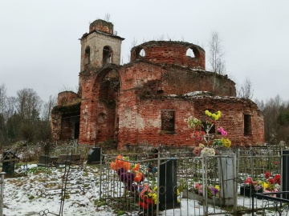

Статья
Отправили в зону СВО посылку в рамках акции «Поделись теплом»!

Военнослужащие-участники специальной военной операции получат детские письма с искренними словами поддержки и благодарности, сувениры, рисунки и поздравительные открытки к Рождеству, тёплые вещи: носки, варежки и другие необходимые предметы.

Пусть нашим воинам достанется частица домашнего тепла.
Благодарим всех участников сбора!

#поделисьтеплом #посылкавоинамСВО #детирисуют #варежкиноски
https://vk.com/wall-222465160_1055
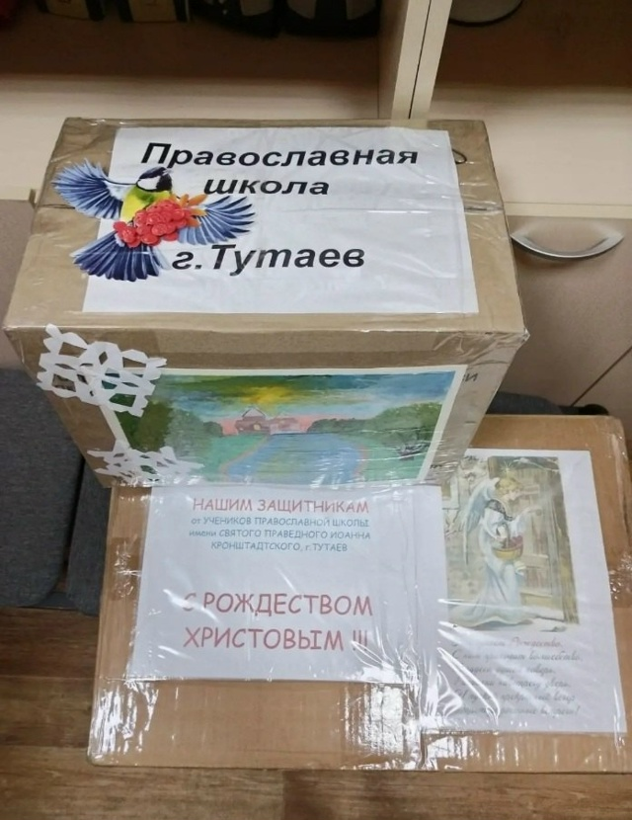

Статья
В День Героев Отечества на праздничном мероприятии в Районном Дворце им. А.Г. Малова нашим восьмиклассникам Глебу Болвину, Иллариону Крылову, Василию Вознесенскому были вручены паспорта.

Церемония собрала школьников, лидеров Движения Первых. Ребята услышали теплые слова напутствия от Главы Тутаевского муниципального района Ольги Вячеславовны Низовой.

Мы всей школой присоединяемся к поздравлениям ребят, ведь паспорт - это документ, открывающий двери в мир новых возможностей.

#паспорт #14лет #первыйдокумент #новыевозможности
https://vk.com/wall-222465160_1033
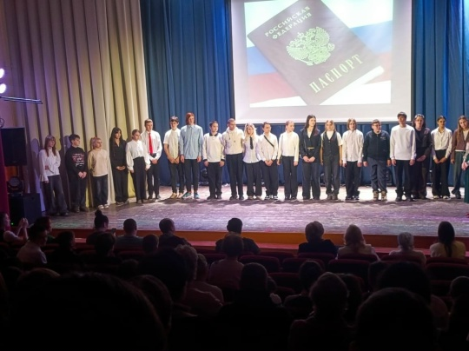

Статья
Поздравляем участников нашей социально-ориентированной студии "Жил-был театр" с прошедшей премьерой спектакля "Ангел"!

Все немного волновались, но в итоге получилось очень здорово и атмосферно!
Помимо показа в школе, спектакль предназначался для ряда учреждений города, поэтому все декорации и детали сделаны легкими и переносными.

Скоро расскажем, как нас приняли другие жители Тутаева, следите за новостями!

*проект реализуется при грантовой поддержке Международного грантового конкурса «Православная инициатива - 2025».
https://vk.com/wall-222465160_1014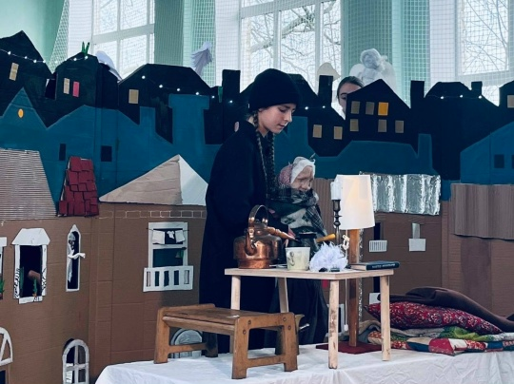

Статья
Сегодня на торжественной линейке вручили награды учителям и ученикам, занявшим призовые места в конкурсе "Алтарь Отечества".

Ярославский региональный этап XIX Межрегионального фестиваля-конкурса «Алтарь Отечества» посвящается памятным датам истории Отечества и Ярославского края, чествованию великих соотечественников и знаменитых земляков и проводится в рамках празднования знаменательных дат.

Работы на конкурс предоставляются детьми и педагогами. Дети представляют учебные проекты (исследовательские, литературно-творческие, технически-прикладные и др.), творческие работы и постановки; педагоги представляют методические разработки уроков и внеурочных занятий, сценариев внеклассных мероприятий.

В нашей школе сразу несколько победителей и призёров. Благодарим участников и поздравляем с победой!

#алтарьОтечества #патриотизм #творчество #духовнонравственноевоспитание
https://vk.com/wall-222465160_1000